протокол № 07/14

рассмотрения и оценки заявок на участие в запросе котировок
г. Рубцовск 12 марта 2014 года
1. Муниципальный заказчик:
Полное наименование: Администрация города Рубцовска Алтайского края
Почтовый адрес: 658200, Алтайский край, г. Рубцовск, пр. Ленина, 130
Адрес электронной почты: zakupka@rubadm.ru
Контактный телефон: (38557) 4-12-85

2. Извещение о проведении запроса котировок было размещено на официальном сайте www.zakupki.gov.ru (извещение №0117300085514000015 от 25.02.2014).

3. Существенными условиями муниципального контракта, который будет заключен с победителем в проведении запроса котировок, являются следующие:
3.1. Наименование, характеристики и объем оказываемых услуг: оказание услуг по оценке стоимости объектов муниципальной собственности муниципального образования город Рубцовск Алтайского края для учета в разделе «Казна» муниципального образования город Рубцовск Алтайского края согласно описанию объекта закупки.
3.2. Место оказания услуг: по месту нахождения исполнителя контракта с выездом на места расположения объектов в город Рубцовск Алтайского края.
3.3. Сроки оказания услуг: 12 (двенадцать) календарных дней со дня подписания муниципального контракта.
3.4. Начальная (максимальная) цена контракта: 31 720 (тридцать одна тысяча семьсот двадцать) рублей 00 копеек

4. Состав комиссии: состав котировочной комиссии по размещению муниципальных заказов на поставки товаров, выполнение работ, оказание услуг путем запроса котировок по направлению «Управление муниципальным имуществом» определен постановлением Администрации города Рубцовска Алтайского края от 03.09.2013 № 4403 «Об организации работы по размещению заказов на поставки товаров, выполнение работ, оказание услуг для муниципальных нужд в городе Рубцовске». В состав комиссии входит 6 человек. На заседании комиссии присутствовало 4 чел. Кворум имеется. Комиссия правомочна.

5. Процедура рассмотрения и оценки заявок на участие в запросе котировок проведена 04.03.2014 по адресу: 658200, Алтайский край, город Рубцовск, пр-т. Ленина, 130, Администрация города Рубцовска, малый зал.

6. До окончания указанного в извещении о проведении запроса котировок срока подачи заявок на участие в запросе котировок 03.03.2014 17 часов 00 минут (время местное) поступило 6 (шесть) заявок, как это зафиксировано в Журнале регистрации поступления заявок в порядке их поступления (Приложение № 1 к настоящему протоколу, являющееся неотъемлемой частью данного протокола), следующих участников закупки:

Порядковый номер заявки | Наименование (для юридического лица), фамилия, имя, отчество (для физического лица) участника запроса котировок | Почтовый адрес | Цена товара, работы или услуги, указанная в заявке (руб.)
1 | Индивидуальный предприниматель  Резник Борис Николаевич  ИНН 226900041256  Конт. лицо: Резник Борис Николаевич  Тел.8(38557)29424 | 658201,  г.Рубцовск, ул.Октябрьская,  106а-20 | 12 500,00
2 | ООО «Федеральный Центр Оценки»  ИНН 2225133726  КПП 222501001  Конт. лицо:  Сорокина Елена Анатольевна  Тел. (3852) 555-173 | 656049,  Алтайский край,  г. Барнаул,  ул. Анатолия, 95 | 21 000,00
3 | Индивидуальный предприниматель Сазыкин Сергей Владимирович  ИНН 220900889341  Конт. лицо: Сазыкин Сергей Владимирович  Тел. 8-961-233-0106 | 658223,  г.Рубцовск,  пер.Гражданский,  40, кв.18 | 12 800,00
4 | ООО «Грант-Эксперт»  ИНН 2225134448  Конт. лицо: Киприк Александр Сергеевич  Тел. 8-983-555-0714 | 656049,  Алтайский край,  г. Барнаул,  ул.Ползунова, 34А | 7 500,00
5 | Индивидуальный предприниматель Огородников Павел Владимирович  ИНН 220911459132  Конт. лицо: Огородников Павел Владимирович  Тел. 8-913-098-4744 | 658218,  Алтайский край,  г.Рубцовск,  ул. Алтайская,  167А-21 | 11 200,00
6 | ООО « Статус М»  ИНН 2209040390  КПП 220901001  Конт. лицо: Крупин Максим Григорьевич  Тел.8-923-651-8860 | 658213,  Алтайский край  г. Рубцовск,  ул. Дзержинского, 15-8 | 30 000,00

7. Котировочная комиссия рассмотрела заявки на участие в запросе котировок на соответствие требованиям, установленным в извещении о проведении запроса котировок, оценила их и приняла на основании полученных результатов следующее решение:
7.1. Отклонить заявки на участие в запросе котировок из-за несоответствия требованиям, установленным в извещении о проведении запроса котировок, следующих участников закупки:
индивидуальный предприниматель Резник Борис Николаевич, заявка на участие в запросе котировок которого не содержит документы (или копии таких документов), подтверждающие право участника запроса котировок на получение преимуществ в соответствии со ст.28-30 Федерального закона от 05.04.2013 №44-ФЗ "О контрактной системе в сфере закупок товаров, работ, услуг для обеспечения государственных и муниципальных нужд". Данное требование установлено п.8 извещения о проведении запроса котировок в соответствии с п.3 ч.3 ст.73 Федерального закона от 05.04.2013 №44-ФЗ "О контрактной системе в сфере закупок товаров, работ, услуг для обеспечения государственных и муниципальных нужд";
ООО «Федеральный Центр Оценки», заявка на участие в запросе котировок которого не содержит документы (или копии таких документов), подтверждающие право участника запроса котировок на получение преимуществ в соответствии со ст.28-30 Федерального закона от 05.04.2013 №44-ФЗ "О контрактной системе в сфере закупок товаров, работ, услуг для обеспечения государственных и муниципальных нужд". Данное требование установлено п.8 извещения о проведении запроса котировок в соответствии с п.3 ч.3 ст.73 Федерального закона от 05.04.2013 №44-ФЗ "О контрактной системе в сфере закупок товаров, работ, услуг для обеспечения государственных и муниципальных нужд";
индивидуальный предприниматель Сазыкин Сергей Владимирович, заявка на участие в запросе котировок которого не содержит документы (или копии таких документов), подтверждающие право участника запроса котировок на получение преимуществ в соответствии со ст.28-30 Федерального закона от 05.04.2013 №44-ФЗ "О контрактной системе в сфере закупок товаров, работ, услуг для обеспечения государственных и муниципальных нужд". Данное требование установлено п.8 извещения о проведении запроса котировок в соответствии с п.3 ч.3 ст.73 Федерального закона от 05.04.2013 №44-ФЗ "О контрактной системе в сфере закупок товаров, работ, услуг для обеспечения государственных и муниципальных нужд";
ООО «Грант-Эксперт», заявка на участие в запросе котировок которого не содержит документы (или копии таких документов), подтверждающие право участника запроса котировок на получение преимуществ в соответствии со ст.28-30 Федерального закона от 05.04.2013 №44-ФЗ "О контрактной системе в сфере закупок товаров, работ, услуг для обеспечения государственных и муниципальных нужд". Данное требование установлено п.8 извещения о проведении запроса котировок в соответствии с п.3 ч.3 ст.73 Федерального закона от 05.04.2013 №44-ФЗ "О контрактной системе в сфере закупок товаров, работ, услуг для обеспечения государственных и муниципальных нужд";
индивидуальный предприниматель Огородников Павел Владимирович, заявка на участие в запросе котировок которого не содержит документы (или копии таких документов), подтверждающие право участника запроса котировок на получение преимуществ в соответствии со ст.28-30 Федерального закона от 05.04.2013 №44-ФЗ "О контрактной системе в сфере закупок товаров, работ, услуг для обеспечения государственных и муниципальных нужд". Данное требование установлено п.8 извещения о проведении запроса котировок в соответствии с п.3 ч.3 ст.73 Федерального закона от 05.04.2013 №44-ФЗ "О контрактной системе в сфере закупок товаров, работ, услуг для обеспечения государственных и муниципальных нужд";
ООО « Статус М», заявка на участие в запросе котировок которого не содержит документы (или копии таких документов), подтверждающие право участника запроса
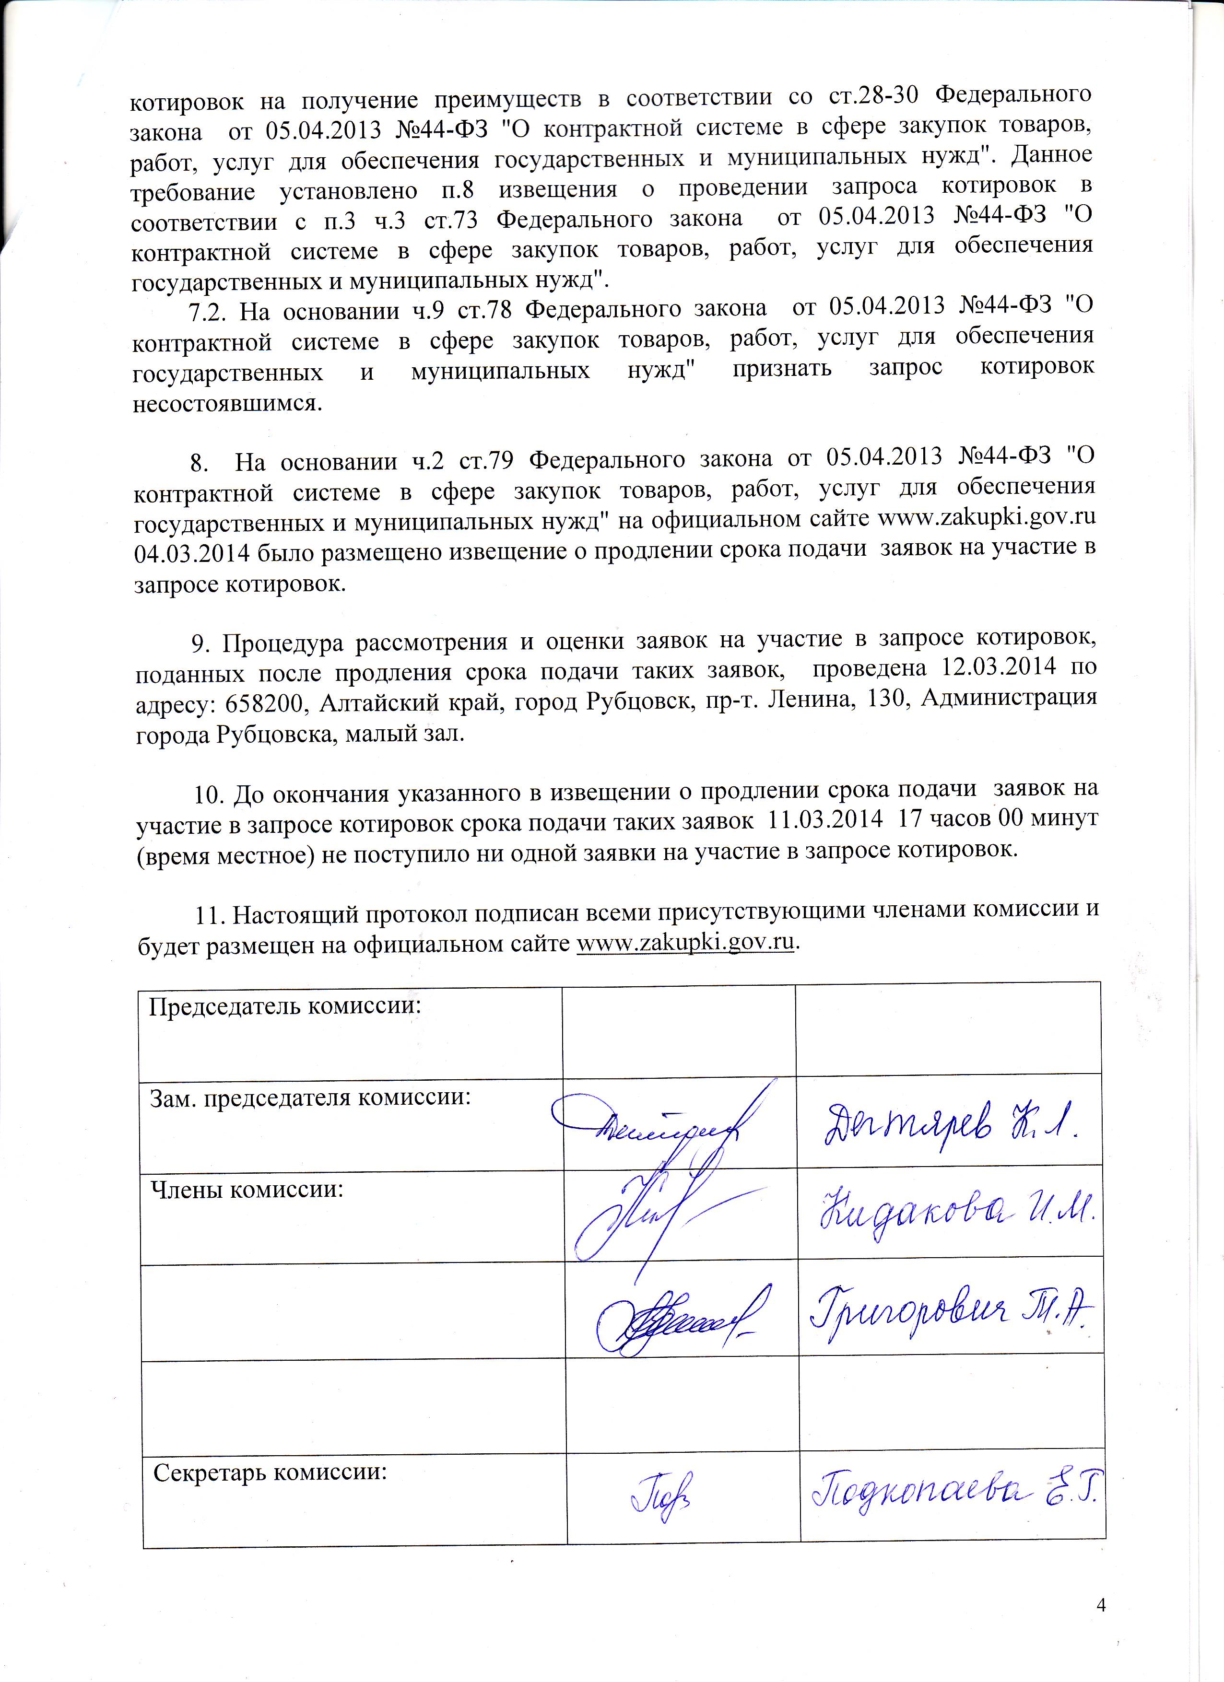

Приложение № 1
к протоколу рассмотрения и
оценки заявок на участие в запросе котировок от 12.03.2014 № 07/14

ЖУРНАЛ РЕГИСТРАЦИИ
поступления заявок для участия в запросе котировок
на оказание услуг по оценке стоимости объектов муниципальной собственности муниципального образования город Рубцовск Алтайского края для учета в разделе «Казна» муниципального образования город Рубцовск Алтайского края

№ п/п | Дата поступления котировочной заявки | Время поступления | Регистрационный номер | Форма подачи заявки
1 | 28.02.2014 | 14 час. 52 мин. | 1 | бумажный носитель
2 | 28.02.2014 | 15 час. 45 мин. | 2 | электронный документ
3 | 03.03.2014 | 11 час. 43 мин. | 3 | бумажный носитель
4 | 03.03.2014 | 12 час. 06 мин. | 4 | электронный документ
5 | 03.03.2014 | 15 час. 50 мин. | 5 | бумажный носитель
6 | 03.03.2014 | 15 час. 51 мин. | 6 | бумажный носитель

